Informations Utilisateurs
Cette page permet de modifier les informations des utilisateurs. La page d'accueil présente la liste des utilisateurs existants, et pour chacun, un lien permettant de modifier les informations:
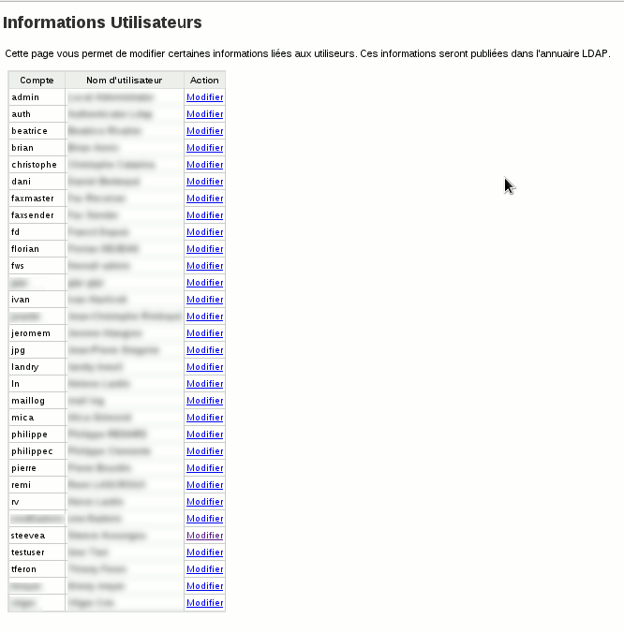Informations des Utilisateurs
La page de modification des informations se présente comme ceci:
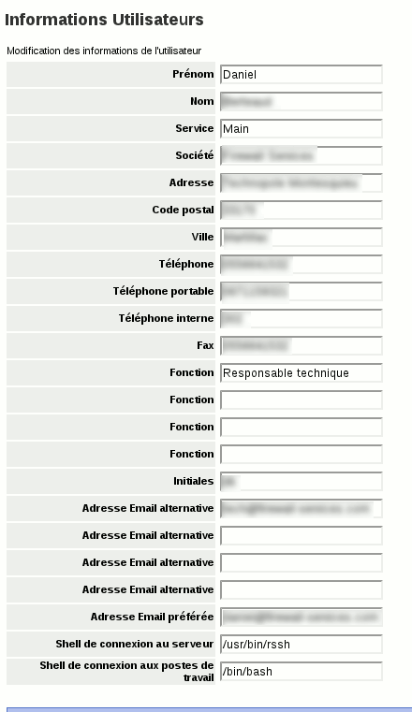Modification des informations d'un utilisateur
Certains champs sont déjà remplis, et sont également modifiable depuis la page de gestion des utilisateurs. Cette page permet simplement de remplir des informations plus précises. Toutes ces informations sont publiés dans l'annuaire LDAP de votre iPasserelle.
Pour connaitre la correspondance entre les champs d'informations et les attributs LDAP, vous pouvez consulter cette page
Aller à la page suivante

